Государственное образовательное учреждение  
Высшего профессионального образования  
САНКТ-ПЕТЕРБУРГСКИЙНАЦИОНАЛЬНЫЙ ИССЛЕДОВАТЕЛЬСКИЙ УНИВЕРСИТЕТ ИНФОРМАЦИОННЫХ ТЕХНОЛОГИЙ, МЕХАНИКИ И ОПТИКИ

**Отчет**

**по лабораторной работе**

тема: Реализация иерархии классов на языке C#

по предмету: Разработка программного обеспечения инфокоммуникационных систем

**Выполнил** студент гр. К3420

Сахаров Владислав Вадимович

**Дата** 8 апреля 2021

**Проверил** Осипов Никита Алексеевич

Санкт-Петербург

2021 г.

Цель

Выполнить ряд практических заданий для дальнейшего ознакомления со технологией WPF.

Решение

# Практическое занятие 8. Использование стилей и анимации

## Упражнение 1. Использование стилей для создания высококонтрастных элементов.

Создается проект *Style01*, в котором выполняется оформление элементов управления с помощью разметки XAML тегом <Window.Resources>

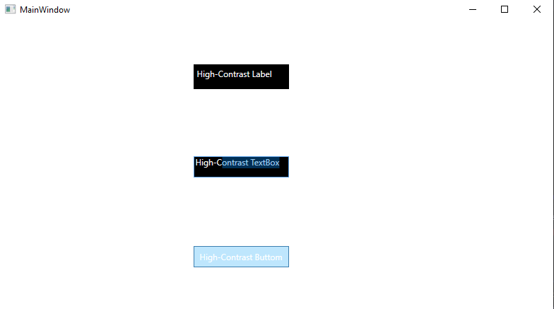

1. Вид приложения

## Упражнение 2. Использование триггеров для улучшения внешнего вида интерфейса.

В предыдущем проекте добавляются триггеры, позволяющие изменить размер шрифта надписей.

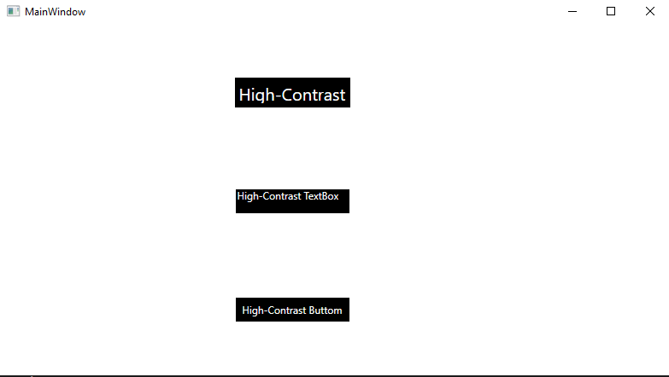

1. Обновленный вид проекта

## Упражнение 3. Анимация высококонтрастных стилей

Проект из предыдущих упражнений улучшается путем замены триггеров на объекты анимаций.

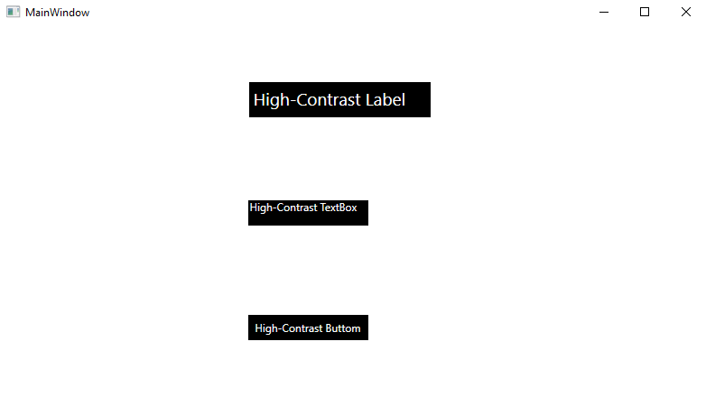

1. Обновленный вид проекта

## Упражнение 4. Добавление готовых тем в приложение

В используемый проект была добавлена существующая готовая тема Elysium.

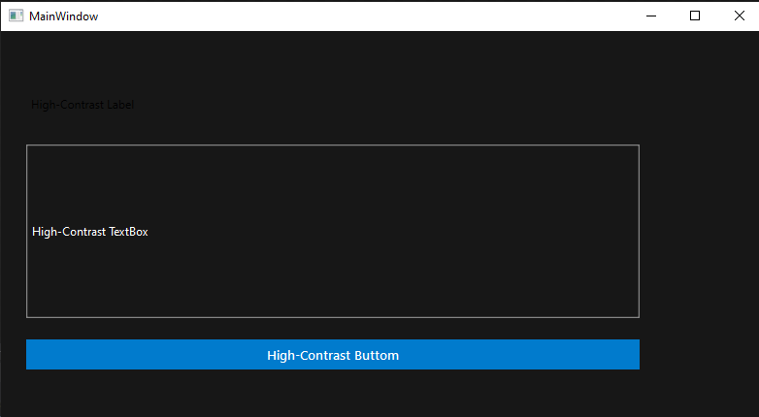

1. Темная тема Elysium

# Практическое занятие 9. Привязка данных

## Упражнение 1. Создание привязки данных с помощью конструктора WPF

Создается проект, в котором к элементу вывода добавляется привязка данных из статического ресурса.

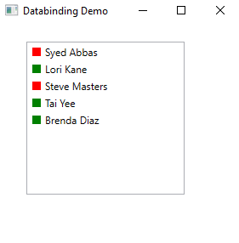

1. Вид приложения

# Практическое занятие 10. Использование параметров приложения

## Упражнение 1. Работа с параметрами

Выполняется создание проекта *Param*, который имеет возможность использовать переданные в настройках параметры и менять цвет фона приложения.

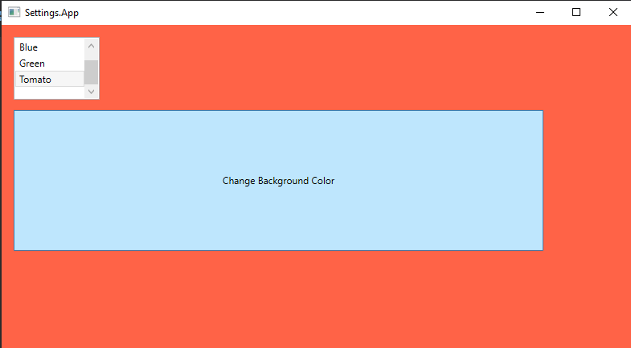

1. Пример работы

# Лабораторная работа 1. Разработка приложения WPF

## Упражнение 1. Создание инфраструктуры приложения

Создается проект ExpenseIt, использующий NavigationWindow и две страницы WPF.

## Упражнение. 2 Реализация пользовательского интерфейса приложения

Для приложения создается макет интерфейса и добавляется фоновое изображение.

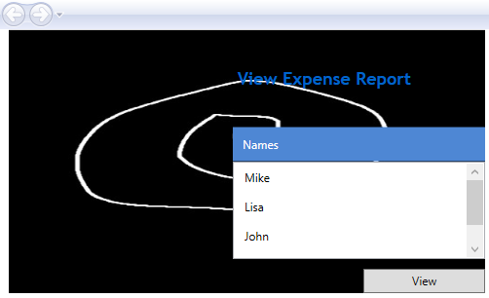

1. Вид приложения

## Упражнение 3. Создание пользовательского интерфейса отдельной страницы

К проекту добавляется оформление второй страницы WPF.

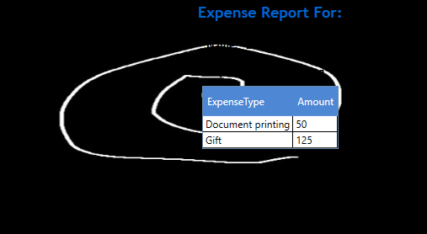

1. Оформление второй страницы

## Упражнение 4. Использование стилей

Выполняется замена способа использования стилей с локального использования на использование в рамках приложения. Внешний вид остается тем же.

Упражнение 5. Привязка данных к элементу управления

Для проекта создается набор данных в формате XML, которые

подключаются к приложению и используются для заполнения макета.



1. Вид первой страницы с данными

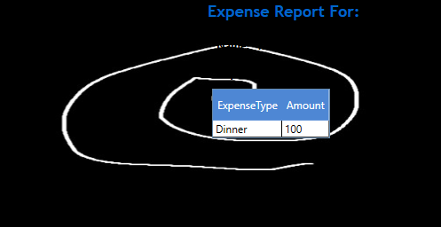

1. Вид второй страницы с данными

Вывод

В ходе выполнения данной работы были изучены возможности триггеров и анимаций, способы добавления тем оформления, привязка статических данных и данных из внешних файлов, работа с параметрами и оформление макета приложения.

Использование стилей просто необходимо для создания выделяющегося и приятного пользователю приложения, равно как и реагирование элементов управления на действие пользователя, например, на наведение мышкой. Так пользователь знает, что приложение не «зависло» и работает правильно.

Использование конфигурации решает проблемы не взаимодействия с пользователем, но возможности изменения параметров приложения без его повторного компилирования.

Приложение не мыслимо без данных, поэтому необходимо уметь привязывать данные к своему приложению. Данные могут быть как статистическими, которые одинаковы при каждом запуске, так и данные, которые действительно можно менять и сохранять.